Guide d'utilisation
Activer le mode édition, Ajouter une activité > URL
Ajouter l'image par glisser/déposer ou par l'option “Parcourir…”

Paramétrage
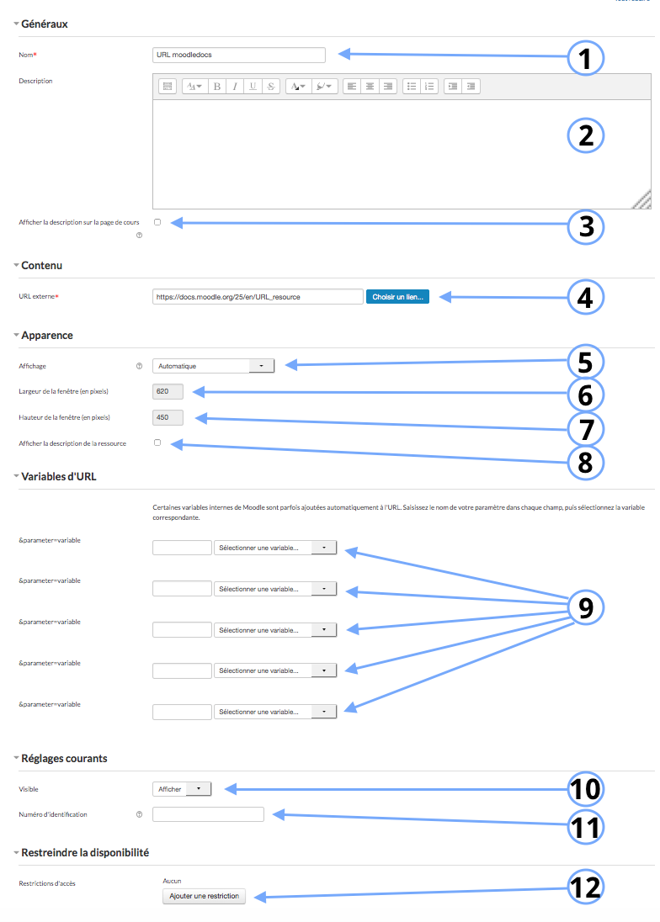

Généraux
1. Nom de l'URL qui apparaitra sur la page de cours.
2. Il s'agit de la description du cours.
3.Si vous cochez cette case, la description rédigée dans le paramètre 2. sera affichée dans la page du cours.

Contenu
4.

Apparence
5. Cette liste déroulante contient les différents choix possible pour l'affichage de la ressource. Elle peut être affichée automatiquement, intégrée, ouverte dans le navigateur, intégrée dans une fenêtre surgissante, dans un cadre sur la page de cours, dans une nouvelle fenêtre.
6. Si vous sélectionnez l'option “fenêtre surgissante” dans le paramètre 5., il est possible de définir la largeur (en pixels) de la fenêtre.
7. Si vous sélectionnez l'option “fenêtre surgissante” dans le paramètre 5., il est possible de définir la hauteur (en pixels) de la fenêtre.
8. Certaines des variables d'URL peuvent être prises en compte.

Variables d'URL
9. Cette option vous permet d'afficher ou cacher l'activité, autrement dit la rendre visible ou cachée des apprenants.

Réglages courants
10.
11.

Restreindre les disponibilités
12.
Retour à l'index du module

